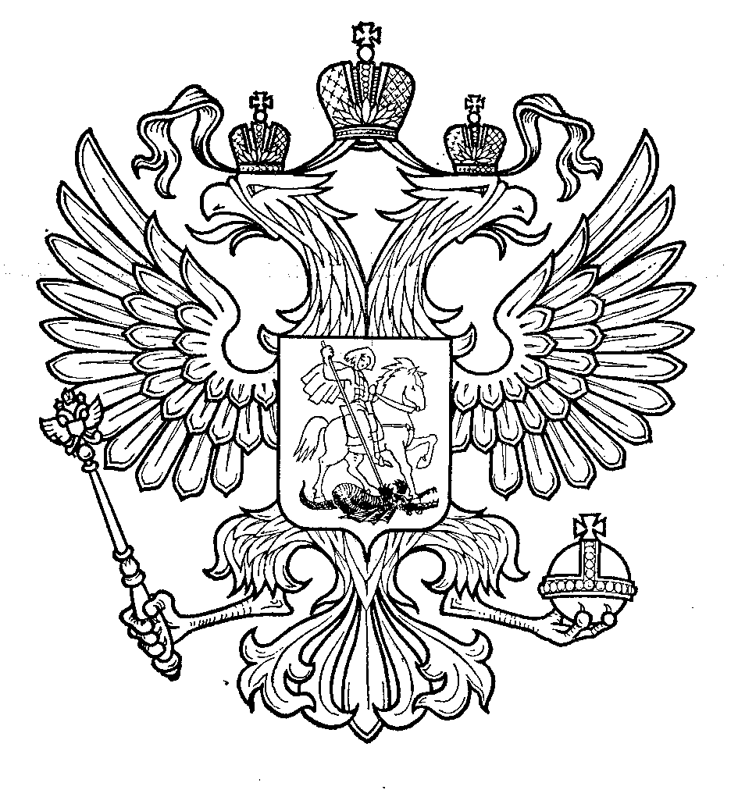

МИНИСТЕРСТВО ОБРАЗОВАНИЯ РОССИЙСКОЙ ФЕДЕРАЦИИ
(МИНОБРАЗОВАНИЕ РОССИИ)

ПРИКАЗ

29 апреля 2003 года | Москва | № 1918

Об утверждении Положения о Координационном совете Минобразования России
по проблемам подготовки специалистов в области защиты
государственной тайны и информационной безопасности

В соответствии с приказом Минобразования России от 25.02.2003 № 670 «О создании Координационного совета Минобразования России по проблемам подготовки специалистов в области защиты государственной тайны и информационной безопасности»

п р и к а з ы в а ю:

1. Утвердить Положения о Координационном совете Минобразования России по проблемам подготовки специалистов в области защиты государственной тайны и информационной безопасности (приложение).
2. Контроль за исполнением настоящего приказа возложить на Департамент образовательных программ и стандартов профессионального образования (В.И. Кружалина).

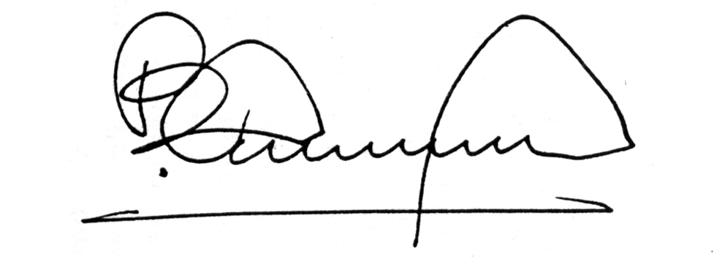

Министр |  | В.М. Филиппов

Приложение к приказу
Минобразования России
от 29.04.2003 г. № 1918

Положение
о Координационном совете Минобразования России
по проблемам подготовки специалистов
в области защиты государственной тайны и информационной безопасности

- Общие положения
1.1. Координационный совет Министерства образования Российской Федерации по проблемам подготовки специалистов в области защиты государственной тайны и информационной безопасности и (далее - Совет) является координационно-совещательным органом при Министерстве образования Российской Федерации.
1.2. Совет осуществляет свою деятельность в соответствии с законодательными актами Российской Федерации в области образования, обеспечения информационной безопасности и защиты государственной тайны, указами и распоряжениями Президента Российской Федерации, постановлениями и распоряжениями Правительства Российской Федерации, решениями Межведомственной комиссии по информационной безопасности Совета Безопасности Российской Федерации и Межведомственной комиссии по защите государственной тайны, нормативными правовыми актами Минобразования России и федеральных органов исполнительной власти, к компетенции которых относятся вопросы обеспечения информационной безопасности и защиты государственной тайны и настоящим Положением.
1.3. Совет формируется из:
- руководителей государственно-общественных организаций образовательных учреждений профессионального образования в сфере информационной безопасности и защиты государственной тайны;
- представителей заинтересованных федеральных органов исполнительной власти;
- представителей образовательных учреждений профессионального образования и региональных учебно-научных центров по проблемам информационной безопасности в системе высшей школы;
- сотрудников Минобразования России, курирующих вопросы подготовки кадров в области информационной безопасности и защиты государственной тайны.
1.4. Совет и его состав создаются, преобразуются и ликвидируются приказом Минобразования России.
1.5. Решения Совета носят рекомендательный характер.

- Цели, задачи и функции Совета.

2.1. Целями деятельности Совета являются обеспечение качества подготовки специалистов и совершенствование системы подготовки кадров в области обеспечения информационной безопасности и защиты государственной тайны.

2.2. Для достижения указанных целей Совет участвует в решении следующих задач:
- проведение единой государственной политики в области подготовки кадров с учетом требований государственного регулирования со стороны федеральных органов исполнительной власти, отвечающих за данную сферу деятельности;
- организация разработки проектов нормативных правовых документов, регламентирующих функционирование системы среднего, высшего, послевузовского и дополнительного профессионального образования в области обеспечения информационной безопасности и защиты государственной тайны;
- определение порядка и правил реализации образовательных программ профессионального образования, содержащих сведения, составляющие государственную тайну, и организации учебного процесса;
- организация научных исследований по созданию учебно-методической продукции в области обеспечения информационной безопасности и защиты государственной тайны в рамках поручений и программ Минобразования России, программ федеральных органов исполнительной власти, Совета Безопасности Российской Федерации, Межведомственной комиссии по защите государственной тайны.

2.3. Совет в соответствии с возложенными на него задачами выполняет следующие функции:
2.3.1. Участвует в подготовке аналитических материалов в данной сфере образования, выработке рекомендаций для Совета Безопасности Российской Федерации, Межведомственной комиссии по защите государственной тайны, Минобразования России по стратегии развития образования в области обеспечения информационной безопасности и защиты государственной тайны.
2.3.2. Участвует в разработке проектов законов Российской Федерации, указов и распоряжений Президента Российской Федерации, постановлений и распоряжений Правительства Российской Федерации, нормативных актов Минобразования России и других федеральных органов исполнительной власти по вопросам обеспечения информационной безопасности и защиты государственной тайны.
2.3.3. Проводит экспертизы проектов нормативных актов, касающихся вопросов образования в данной сфере, на соответствие положениям Доктрины информационной безопасности Российской Федерации и законодательству Российской Федерации в области информационной безопасности и защиты государственной тайны.
2.3.4. Вносит предложения в Минобразования России по разработке и реализации государственных образовательных стандартов в области информационной безопасности и соответствующих образовательных программ в сфере среднего, высшего, послевузовского и дополнительного профессионального образования.
2.3.5. Разрабатывает требования и рекомендации по организации учебного процесса по образовательным программам профессионального образования в области информационной безопасности и защиты государственной тайны в образовательных учреждениях профессионального образования.
2.3.6. Разрабатывает требования к учебно-методическому обеспечению реализации образовательных программ в области информационной безопасности и защиты государственной тайны.
2.3.7. Координирует деятельность учебно-методических объединений образовательных учреждений профессионального образования по образованию в области информационной безопасности, региональных (межведомственных, отраслевых) учебно-научных центров по проблемам информационной безопасности в системе высшей школы и иных учреждений, государственно-общественных организаций.
2.3.8. Организует мониторинг качества подготовки специалистов в области информационной безопасности и защиты государственной тайны.
2.3.9. Формирует предложения по тематике научно-исследовательских программ, участвует в рассмотрении планов и результатов научно-исследовательских работ по вопросам информационной безопасности и содействует их реализации в учебном процессе.
2.3.10. Разрабатывает рекомендации по совершенствованию содержания образования в области информационной безопасности и защиты государственной тайны в соответствии с достижениями науки, техники и технологии содействует их внедрению в учебный процесс образовательных учреждений профессионального образования.
2.3.11. Участвует в организации и проведении международных и всероссийских конференций по проблемам информационной безопасности.

- Права Совета.
Совет в соответствии с возложенными на него задачами и функциями имеет право:
3.1. Выходить в федеральные органы исполнительной власти, Совет Безопасности Российской Федерации, Межведомственную комиссию по защите государственной тайны, Федеральный совет по разработке государственных образовательных стандартов профессионального образования с предложениями по организации подготовки специалистов в области информационной безопасности и защиты государственной тайны.
3.2. Инициировать разработку проектов нормативных документов Минобразования России по порядку реализации образовательных программ профессионального образования, содержащих сведения, составляющие государственную тайну, подготавливать предложения по внедрению разработанных норм и по соответствующей корректировке сопряженных нормативных документов.
3.3. Запрашивать в установленном порядке от образовательных учреждений профессионального образования независимо от ведомственной подчинённости и форм собственности информацию по вопросам подготовки специалистов в области информационной безопасности и защиты государственной тайны и их трудоустройству.
3.4. Привлекать для решения поставленных перед ним задач представителей федеральных органов исполнительной власти (по согласованию), образовательных учреждений профессионального образования и иных организаций.
3.5. Заслушивать на своих заседаниях представителей образовательных учреждений профессионального образования по вопросам реализации рекомендаций и решений Совета.

- Структура и регламент Совета
4.1. В состав Совета входят председатель, заместители, учёный секретарь, члены Совета.
4.2. При Совете для решения поставленных перед ним задач из числа специалистов федеральных органов исполнительной власти (по представлению), образовательных учреждений профессионального образования, заинтересованных организаций могут создаваться группы, комиссии.
4.3. Заседания Совета проводятся не менее двух раз в течение календарного года. Решения заседания являются правомочными при присутствии кворума (2/3 состава совета). В перерывах между заседаниями Совета практическую деятельность осуществляют его председатель, заместители и учёный секретарь.
4.5. Решения Совета принимаются простым большинством голосов открытым голосованием на пленарных заседаниях Совета.
4.6. Совет ежегодно отчитывается о проделанной работе перед Минобразованием России.

